

Examen UT6-7
1.- Partiendo del Windows Server 2019 y del windows 10 entregado:
● Crear un dominio de nombre [primer apellido].net (1 pto)
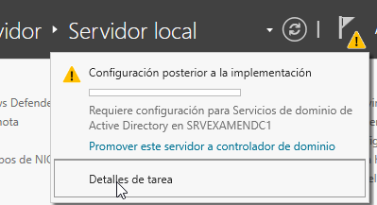
Seleccionamos la bandera con el triangulo amarillo y seleccionamos la opción promover este servidor a controlador de dominio.
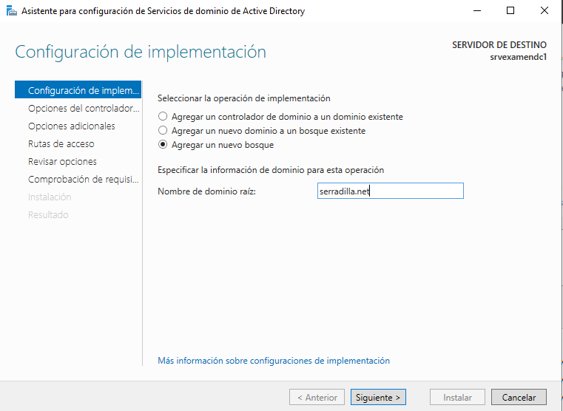
Se nos abrirá una pantalla para que veamos las configuraciones, seleccionaremos agregar un nuevo bosque y le pondremos el nombre que buscamos.

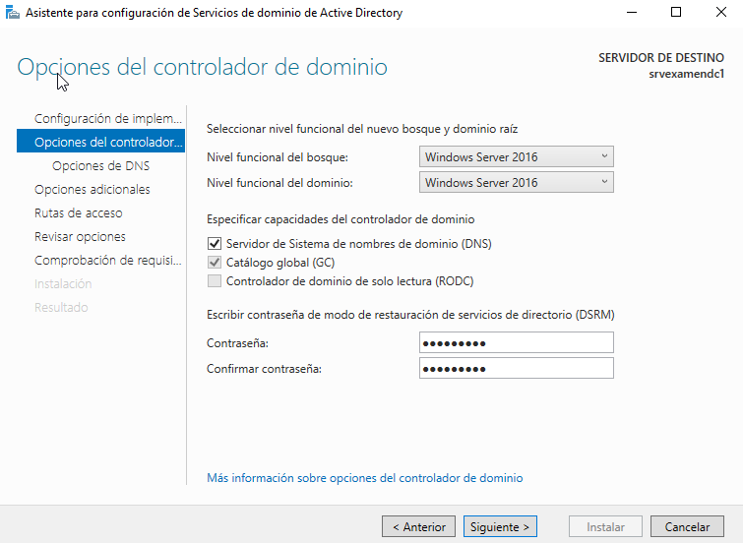
Seleccionamos una contraseña para el dominio en este caso sera P@ssw0rd!
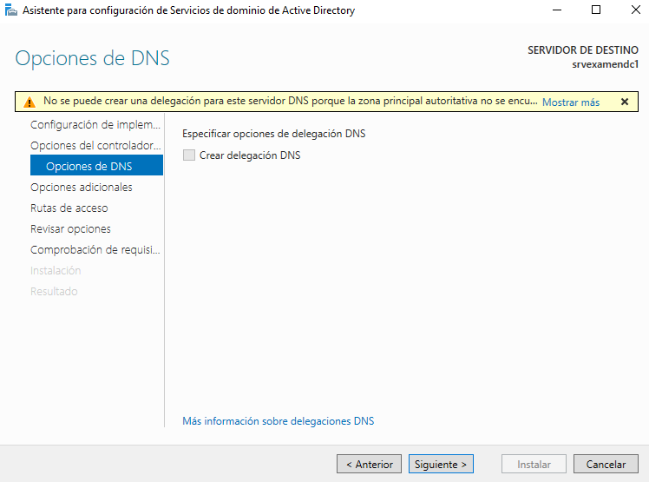
Lo dejaremos tal cual viene ya que no podremos cambiar nada
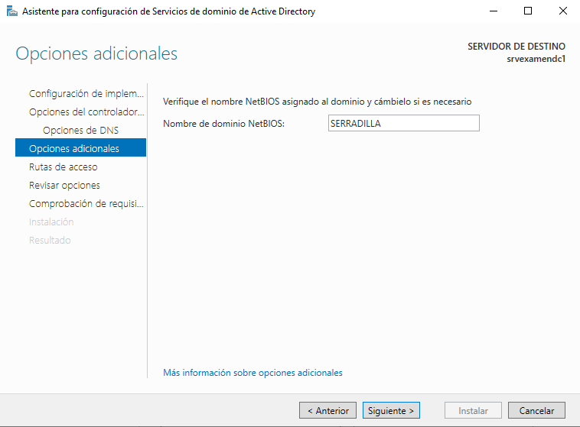
Lo dejaremos tal cual viene para evitar problemas.
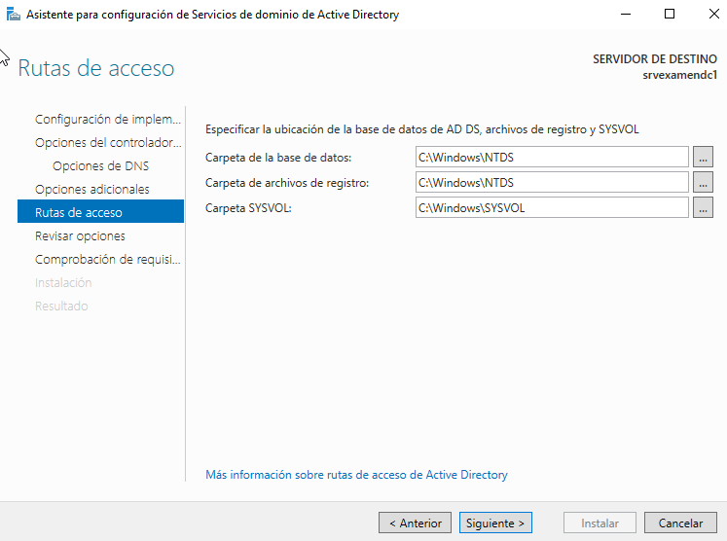
Dejaremos las carpetas así
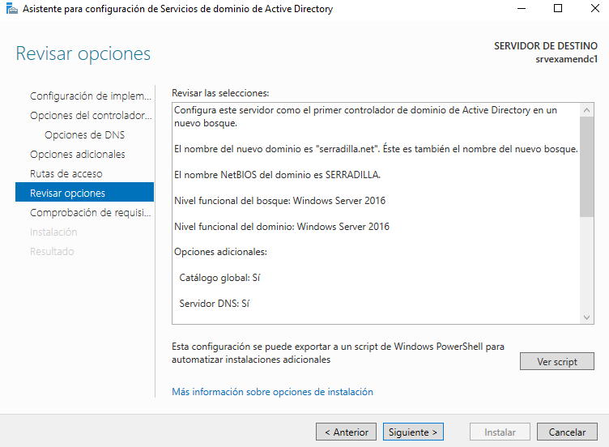
Aquí veremos las opciones que hemos seleccionado.
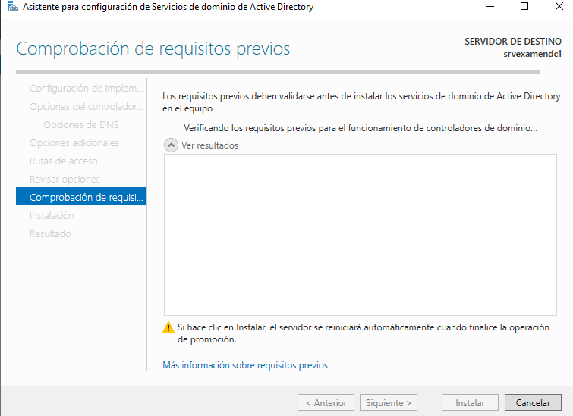
Aquí se comprobaran los requisitos para crear el dominio.
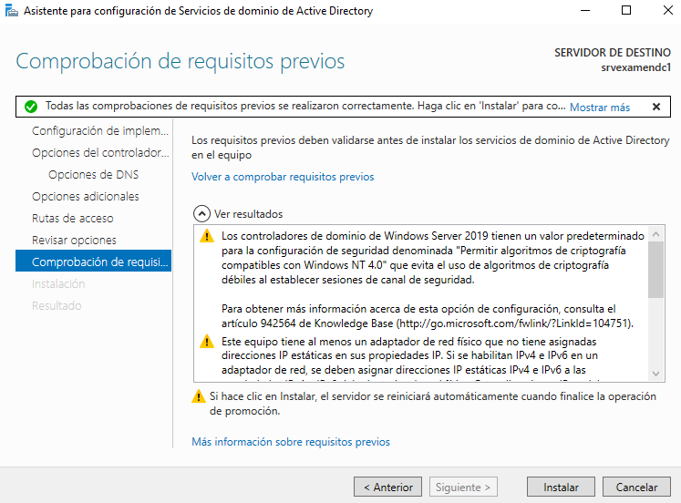
Con esto ya realizado le daremos a instalar.

Llegara un punto donde el servidor empezara a reiniciarse para añadir el servidor.
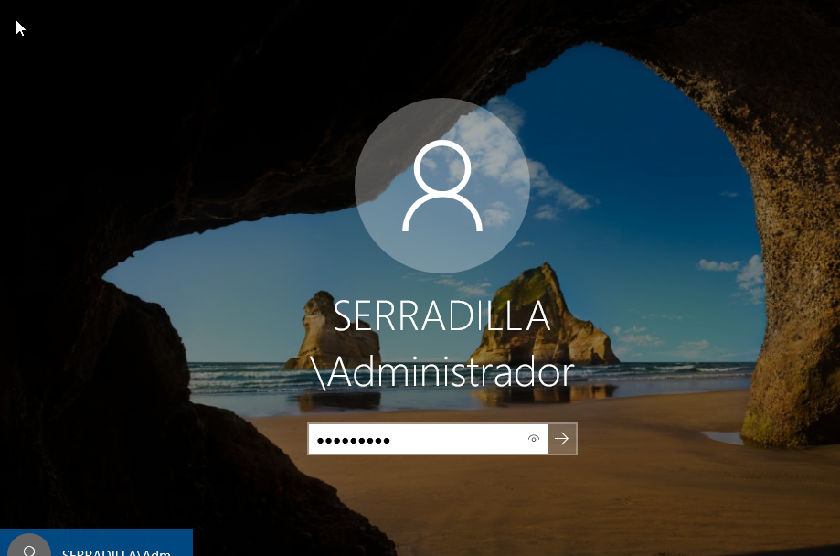
Tras el reinicio a la hora de iniciar sesión aparecerá mi apellido
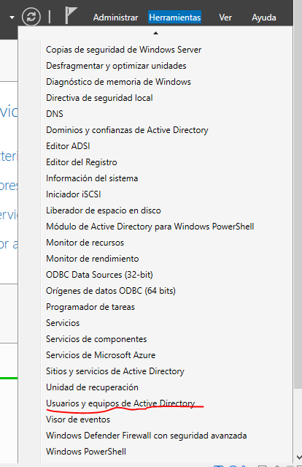
Para comprobar que el dominio esta en el servidor, nos iremos al apartado usuarios y equipos de Active Directory.
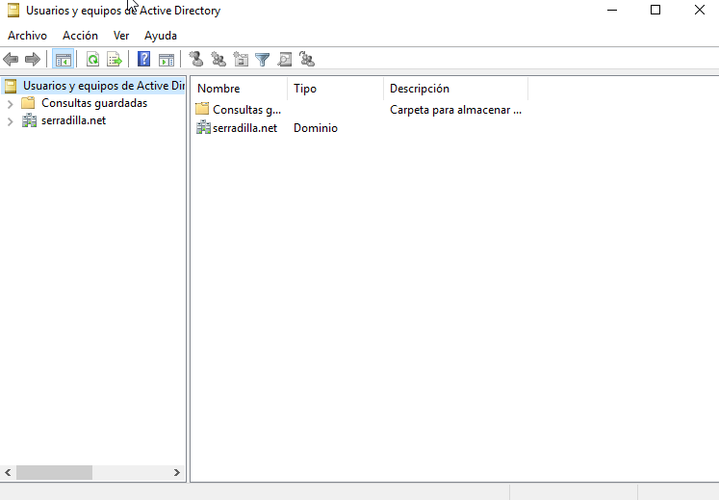
Aquí podemos ver que el servidor ha sido creado adecuadamente.

● Realizar la configuración del DNS y el adaptador de red de manera que el comando nslookup funcione correctamente. (1 pto)
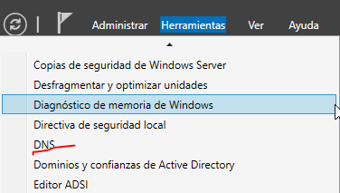
Nos vamos al apartado del DNS.
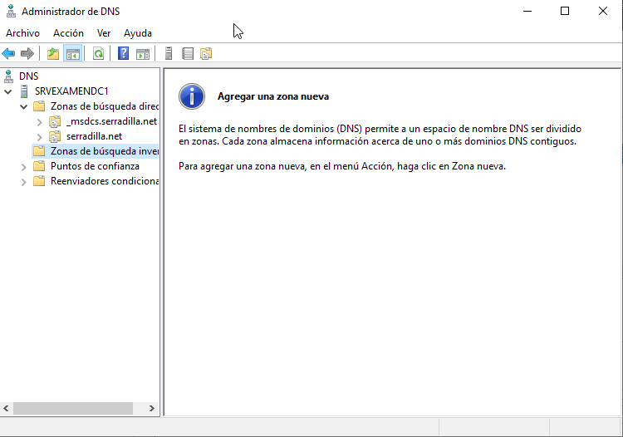
En esta parte crearemos una nueva Zona de búsqueda inversa.

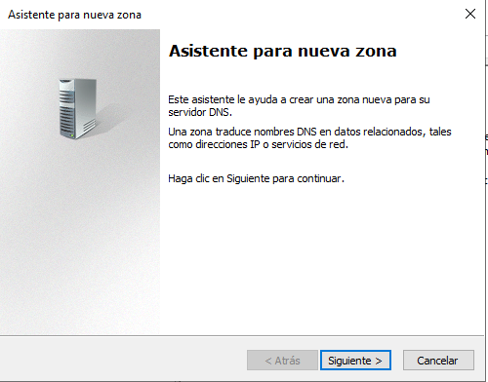
Se nos abrirá una nueva ventana donde daremos siguiente.
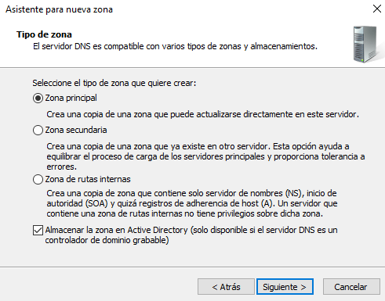
Dejaremos seleccionados la zona principal y daremos siguiente.

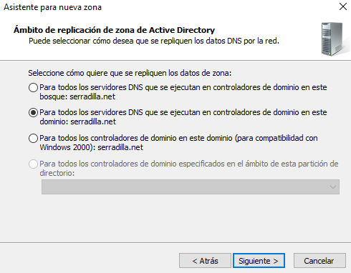
Dejamos seleccionada esa opción y le damos siguiente.
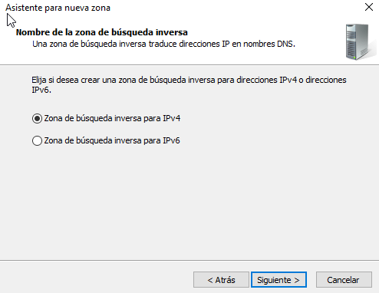
Dejamos seleccionada la opción de IPv4.
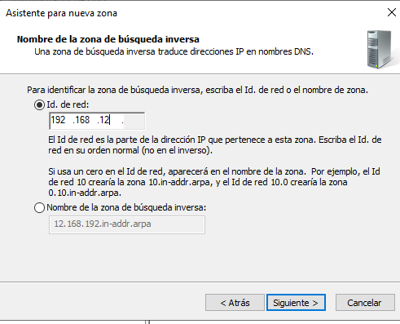

Le añadimos la Id de la red.
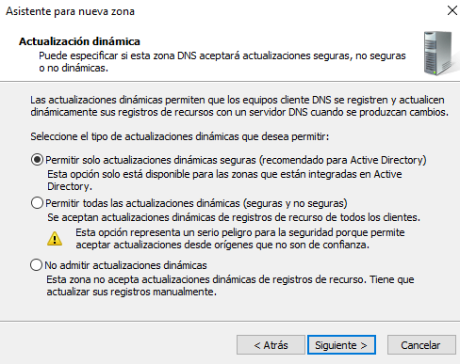
Dejamos las opciones por defecto y continuamos.

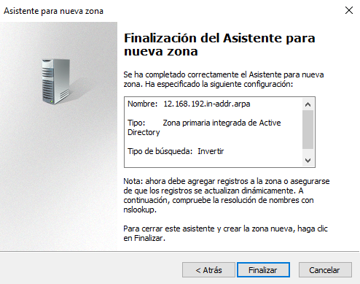
Con esto ya realizado, le damos a finalizar.

● Unir el cliente al servidor probando que en el cliente también funcione el comando nslookup. (1 pto)

● Crear en el dominio una UO a la que llamarás “Empresa[tu nombre]” (0,5 ptos)
Para esto nos vamos al apartado Usuarios y equipos de Active Directory.
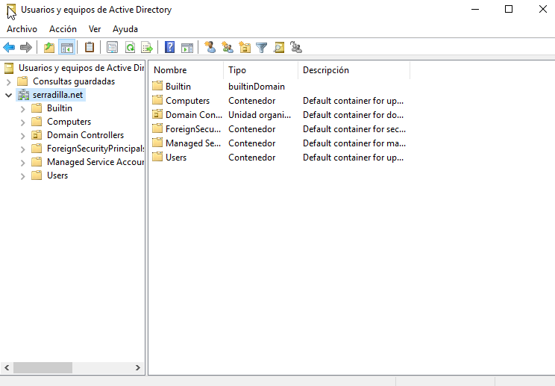
Tras esto, dentro de serradilla.net, creamos la nuevo unidad organizativa, cuando lo hayamos seleccionado se nos abrirá esta ventana y pondremos el nombre que se nos pide.
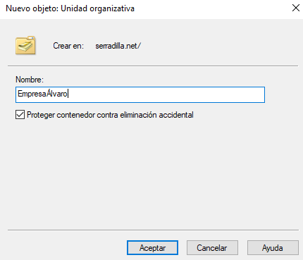
Con esto se habrá creado la unidad organizativa.
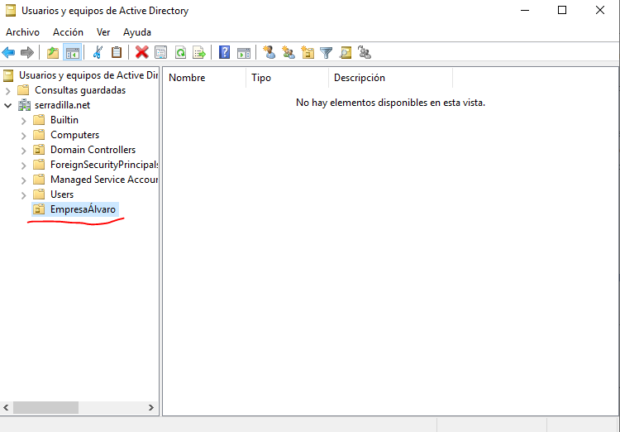
● Crea un usuario conta01 que solo tenga acceso al equipo cliente y que solo se pueda logar de 8-17h de lunes a viernes (0,5 ptos)
Crearemos un equipo llamado cliente.
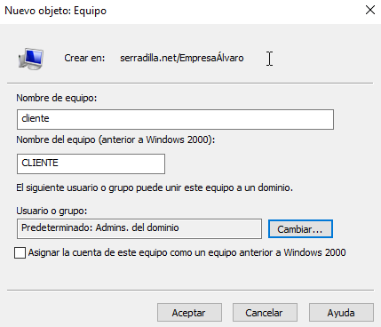
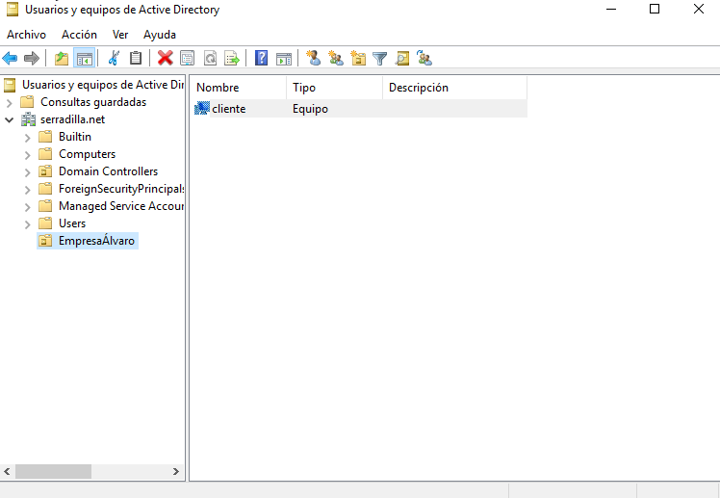

Y crearemos el usuario conta01.
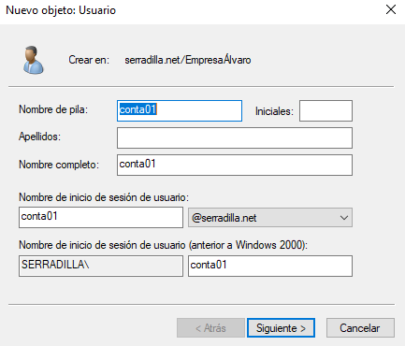
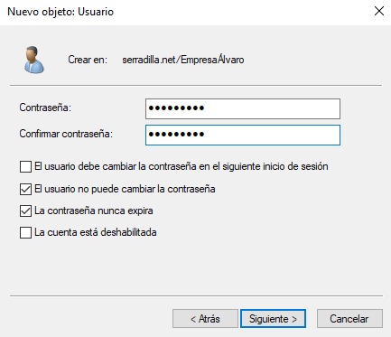

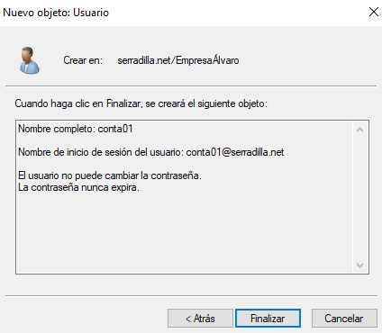
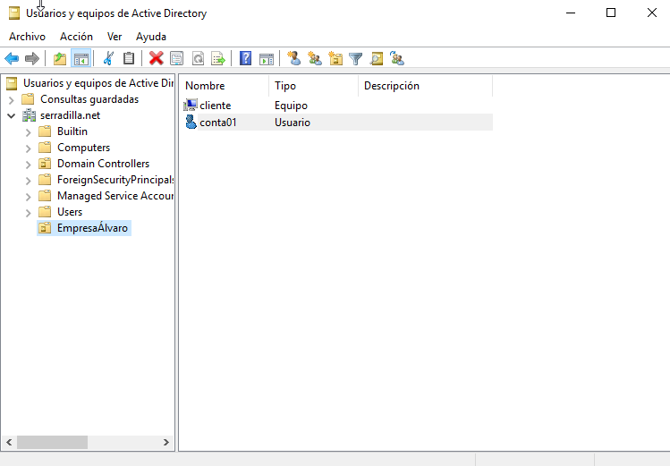

Tras esto asociaremos el equipo cliente con conta01.

● Crea una carpeta compartida de nombre Compartida00 y en la que Todos tengan permisos de lectura y escritura (0,5 ptos)
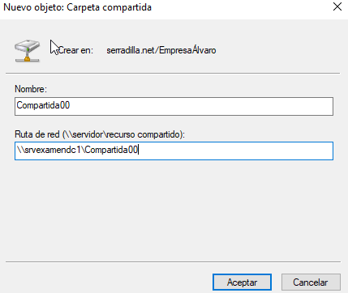
● Además cuando el usuario se logue en la máquina cliente, se le montará en la unidad k: la carpeta compartida creada anteriormente. (0,5 ptos)

● Añadir también que al loguearse el usuario se abre el notepad. (0,5 ptos)

2.- A continuación Instalar un cliente Linux Ubuntu 20.04 y realizar las siguientes acciones (parte 1 del tutorial visto en clase que termina con la máquina añadida al dominio):
● Configura el nombre de la máquina para que sea tu segundo apellido. (0,5 ptos)
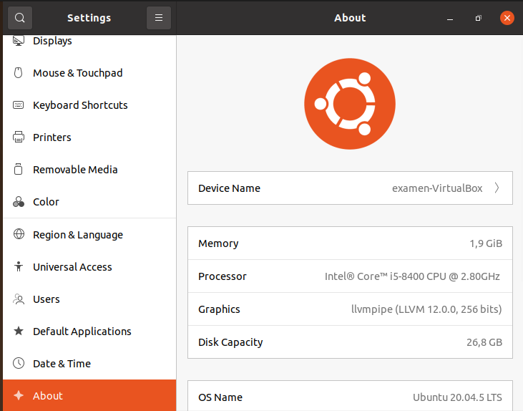
Aquí seleccionaremos Device Name y lo cambiaremos por serradilla
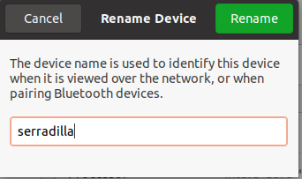

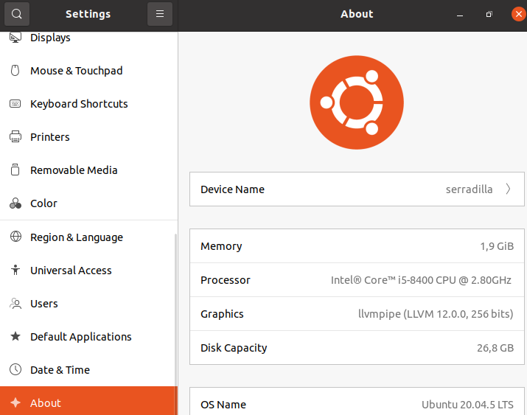
● Configurar las características del equipo apropiadamente (fichero hosts, características de red) (0,5 ptos)
Pondremos este comando para modificar el fichero hosts
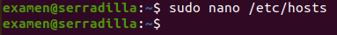
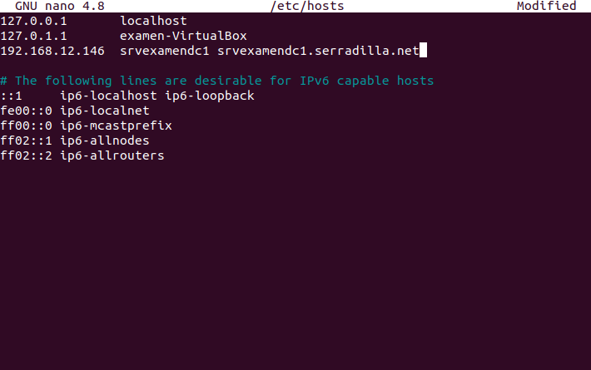
Añadiremos la ruta del servidor.
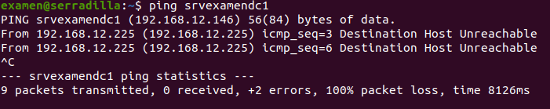
Añadimos el ping y el nombre del servidor para comprobar que pilla el servidor.

● Instalar el software necesario. (0,5 ptos)

● Configurar y comprobar Kerberos. (0,5 ptos)

● Unir el cliente al dominio. (0,5 ptos)

● Explicar los cambios de configuración/ficheros necesarios para completar la parte 2 del tutorial (ser capaz de loguearse con un usuario del dominio). (2 ptos)
En esta parte lo que realizaremos sera la configuración de sssd y iniciar sesion con cualquier usuario del otro dominio al cual nos hemos conectado.

